实验报告

【实验名称】 **数据库的数据更新与视图管理**

【实验目的】

1. 熟悉数据更新操作的概念与操作类型；

2. 熟练掌握INSERT、UPDATE、DELETE语句的基本语法；

3. 熟练运用INSERT、UPDATE、DELETE语句实现数据的插入、修改与删除操作；

4. 理解视图的基本概念与作用；

5. 熟练掌握创建视图的方法；

6. 熟悉通过视图访问基本表数据的方法。

【实验内容】

**1. 针对供应管理数据库SPJ，完成以下数据操作（删除操作有些需要分步进行）：**

**(1) 插入一个供应商“S7”的信息，具体参数自己设定；**

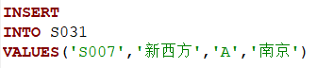

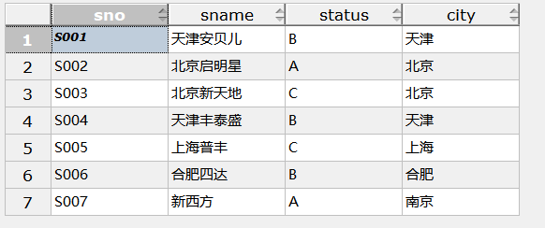

**(2) 插入一个零件“P7”的信息，具体参数自己设定；**

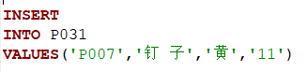

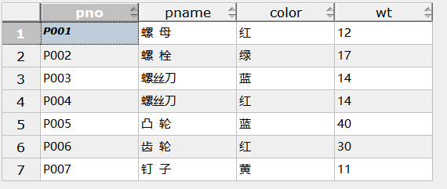

**(3) 插入一个项目“J8”的信息，具体参数自己设定；**

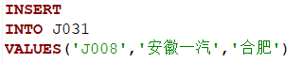

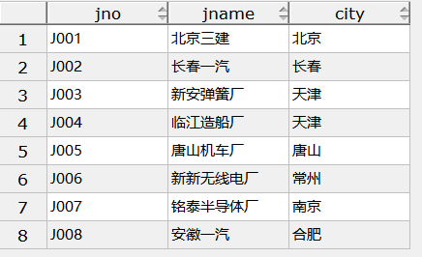

**(4) 插入“S7”供应项目“J8”零件“P7”的信息，供应量为 500；**

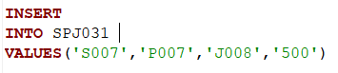

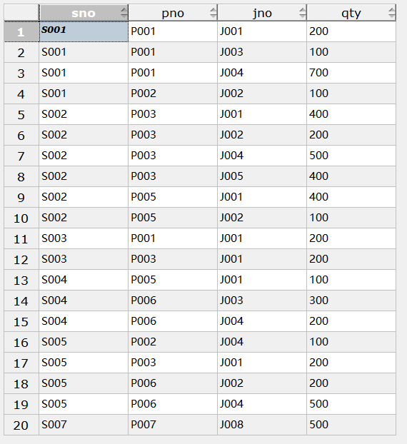

**(5) 计算各个供应商供应各种零件的平均供货量，并将结果存放在数据库中（先建表）；**

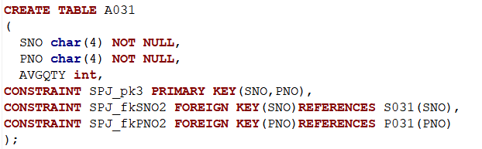

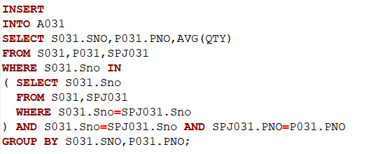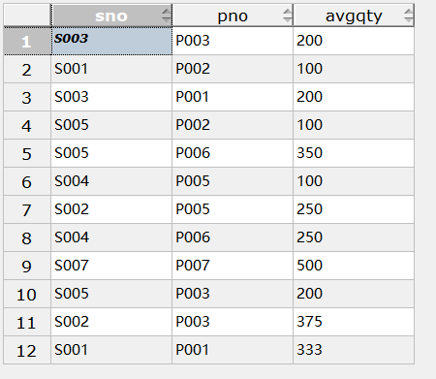

**(6) 将所有供应工程“J2”零件“P3”的供应商改为“S1”；**

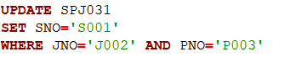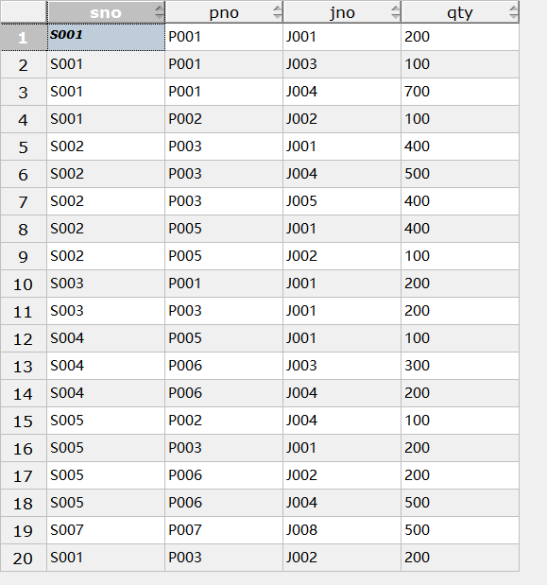

**(7) 修改供应量大于100的供应详情，将供应量增加100；**

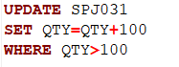

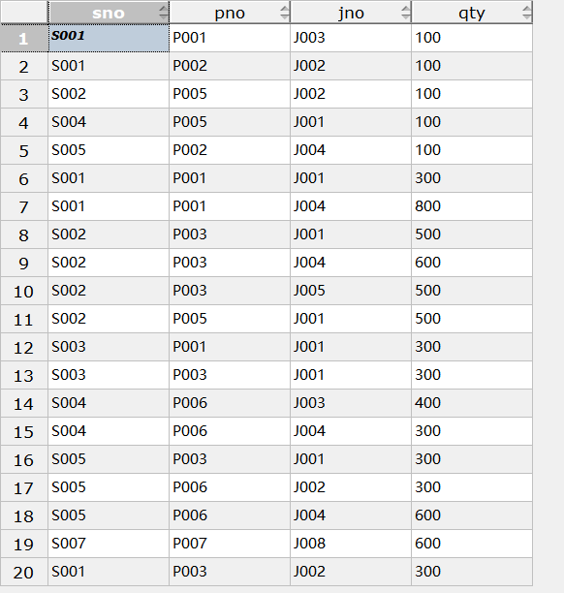

**(8) 将“J1”项目的最大供应量降为原来的一半；**

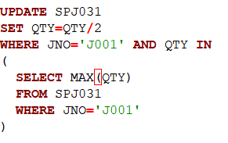

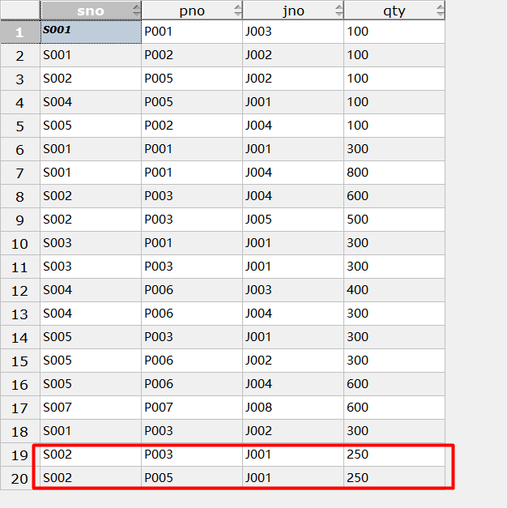

**(9) 删除“S7”供应商信息（注意参照完整性）；**

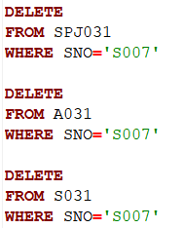

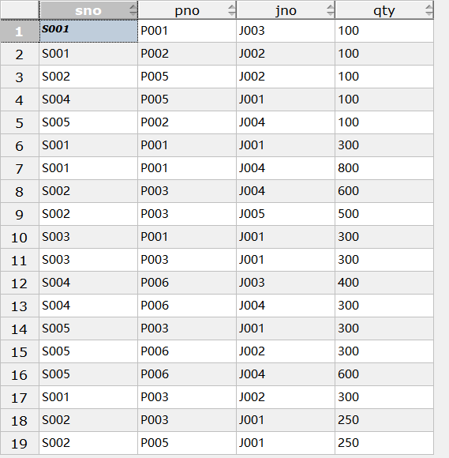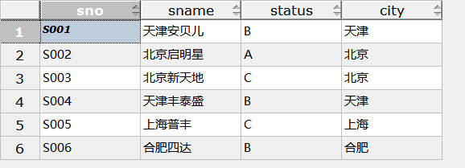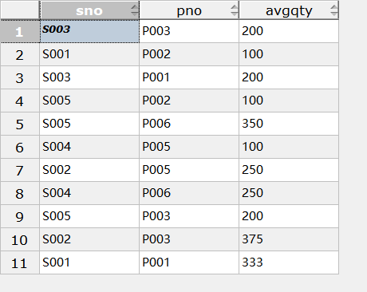

**(10) 删除零件“P7”的信息；**

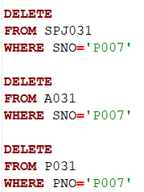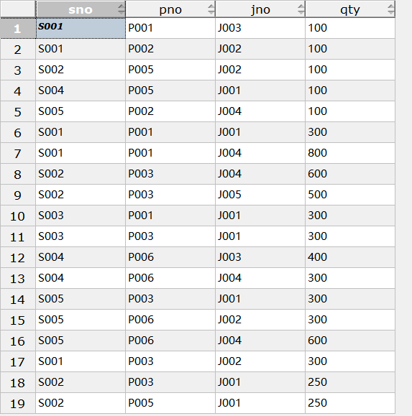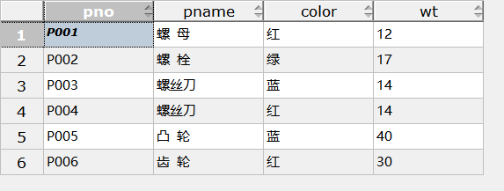

**(11) 删除项目“J8”的信息；**

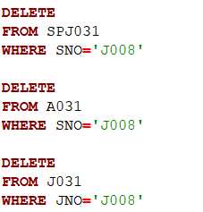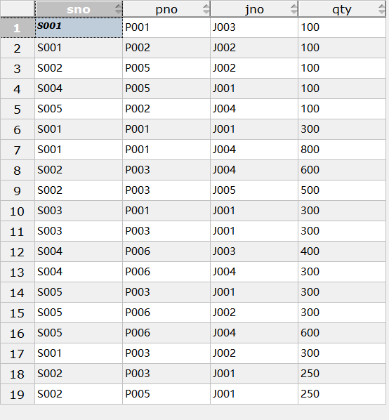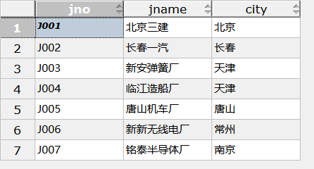

**(12) 删除项目“J7”的所有供应信息；**

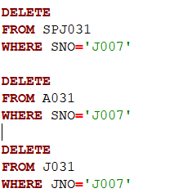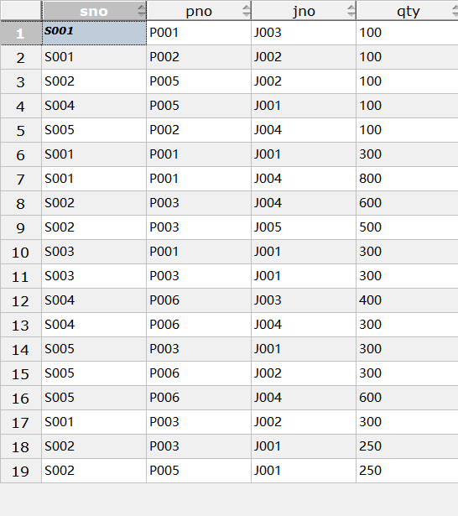

**(13) 删除“天津安贝儿”供应商的所有供应信息；**

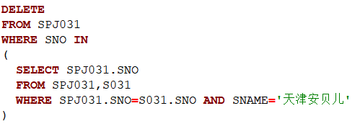

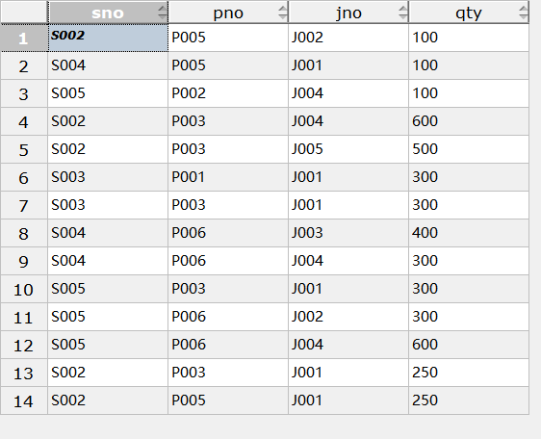

**(14) 删除使用了“北京”供应商供应的“螺丝刀”零件的供应信息和工程项目信息。**

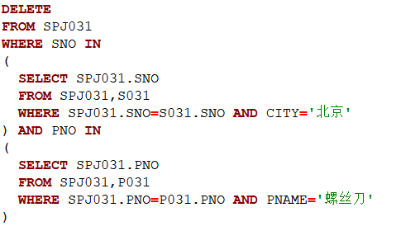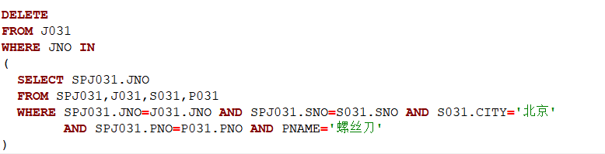

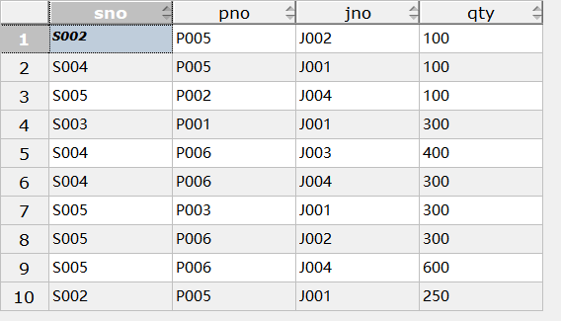

**2. 针对供应管理数据库SPJ，进行各种视图操作：**

**(1) 建立“北京”供应商视图BJ_S ；**

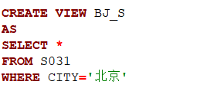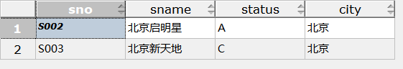

**(2) 建立“北京”工程视图BJ_J ；**

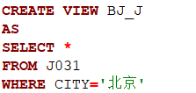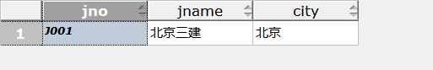

**(3) 建立“红”色零件视图RED_P;**

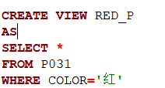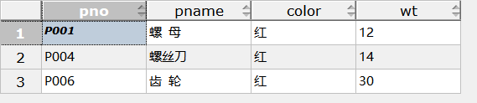

**(4) 建立“北京”供应商的供应情况视图BJS_SPJ；**

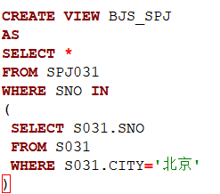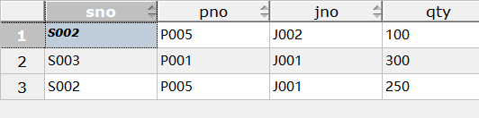

**(5) 建立“北京”供应商供应“北京”工程的供应情况视图BJSJ_SPJ ；**

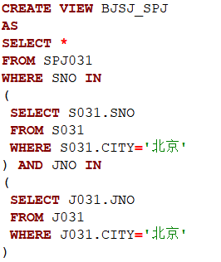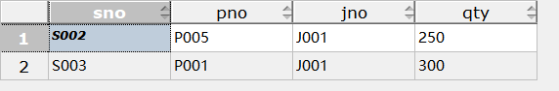

**(6) 建立“北京新天地”供应商的供应情况视图WM_SPJ ；**

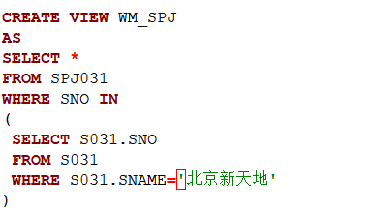

**(7) 将“红”色零件的重量加1；**

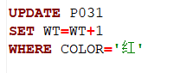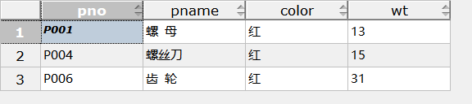

**(8) 将“北京新天地”供应商的供应数量加倍；**

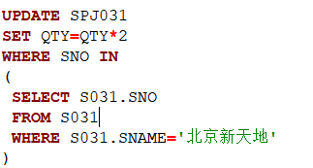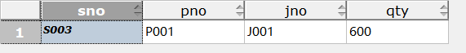

**(9) 分别删除以上定义的各个视图。**

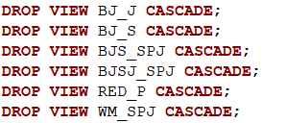

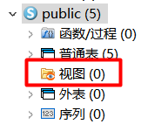

【小结或讨论】

在进行数据删除操作时要注意数据完整性：在实验中，我们应该时刻关注数据完整性的保持。通过定义适当的约束和规则，可以防止无效的数据插入、修改或删除。

在视图实验中，我们要进行视图的创建：在实验中，我们通过执行CREATE VIEW语句来创建视图。视图是基于一个或多个表的查询结果生成的虚拟表。通过定义视图的查询语句和命名，我们可以在数据库中创建一个视图。

视图的查询：一旦视图被创建，我们可以像查询普通表一样使用SELECT语句对视图进行查询。通过查询视图，我们可以获取和过滤所需的数据，而不需要编写复杂的查询语句。

视图的更新：在一些情况下，我们可以对视图进行更新操作。通过执行UPDATE和DELETE语句，我们可以修改或删除视图中的数据。这些操作会反映到基础表中相应的数据行。